江苏国泰新点软件有限公司
地址：江苏张家港市经济开发区(http://www.epint.com.cn)
电话：0512-58188000传真：0512-58132373

非招标采购方式
电子评标系统操作手册

登录系统
点击进入评标系统登录界面后，选择专家评委登录，输入账号和密码后点击登录
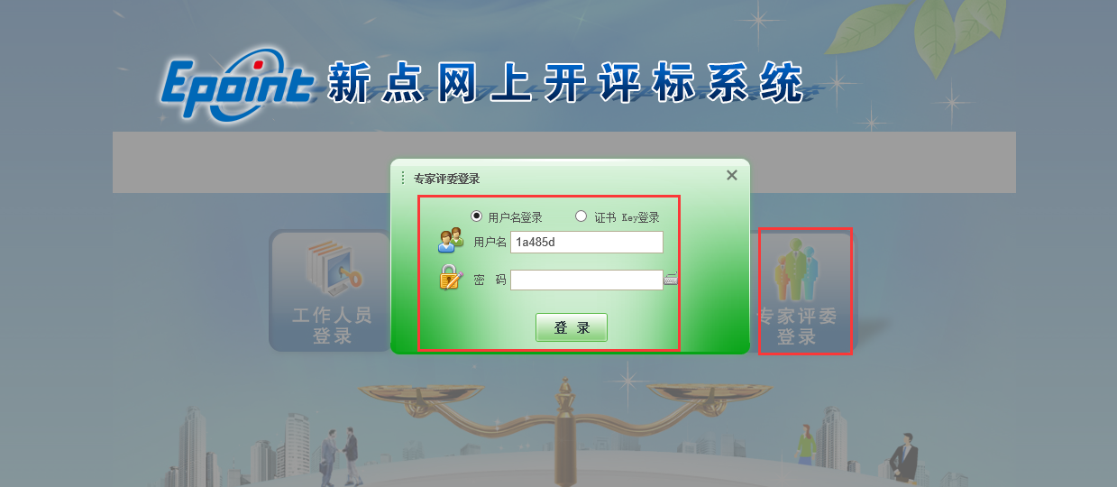

评标准备工作

选择要评审的项目分包
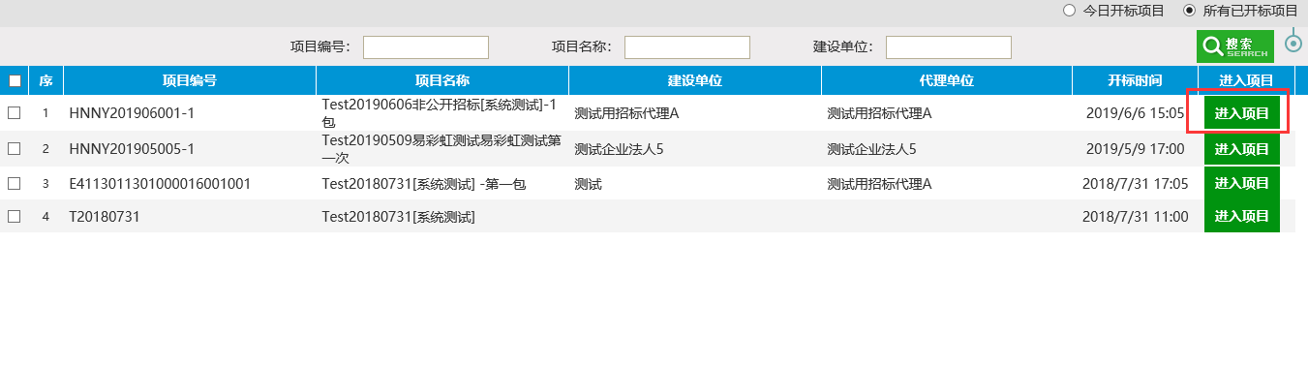

评委回避
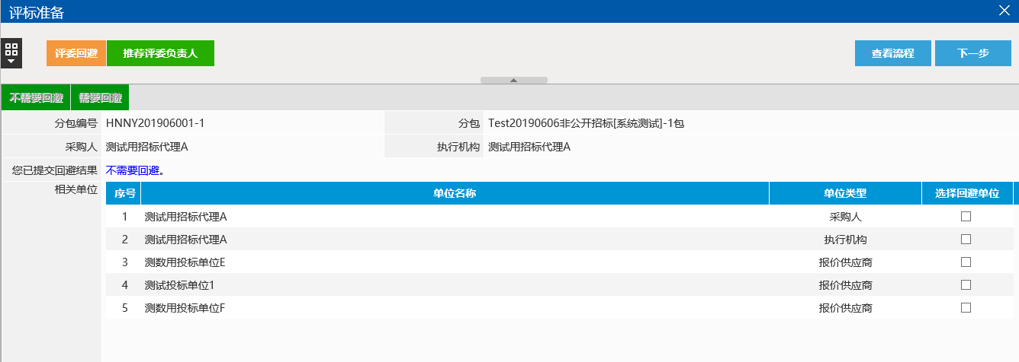

推选评委负责人
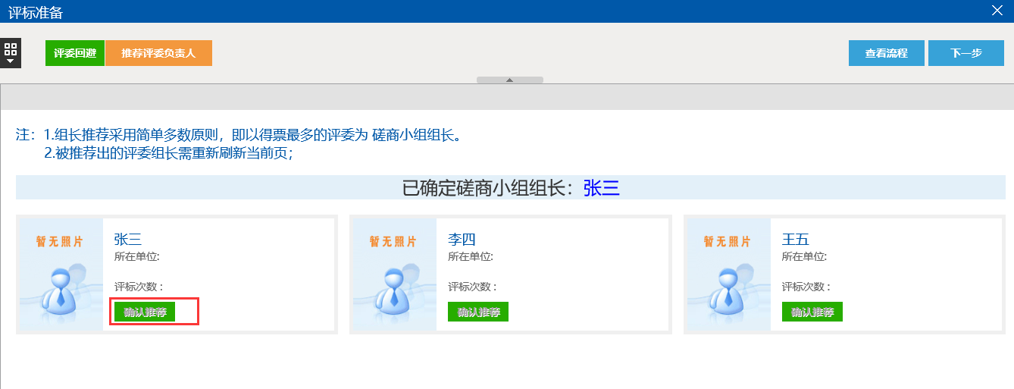
备注：1、此处推荐评委负责人，以得票最多的为评委负责人，如果出现前两名得票数同等，系统会自动发起第二轮投标。
2、已确定为评委负责人的专家需要刷新一下自己的系统（按F5按钮），对应的组长权限会自动出现。

初步评审

初步评审
点击进入初步评审界面后，首先可以对标书雷同性进行分析，如下图
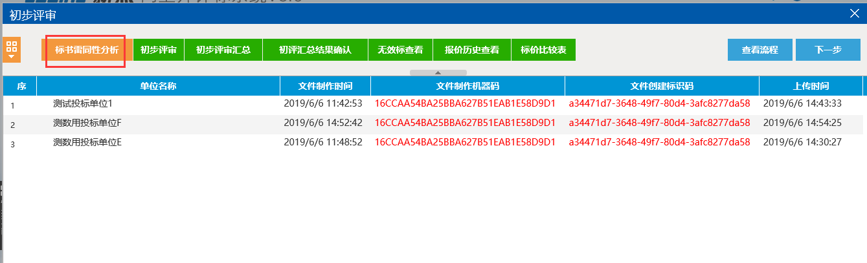
点击初步评审菜单，进入初评步骤，如下图
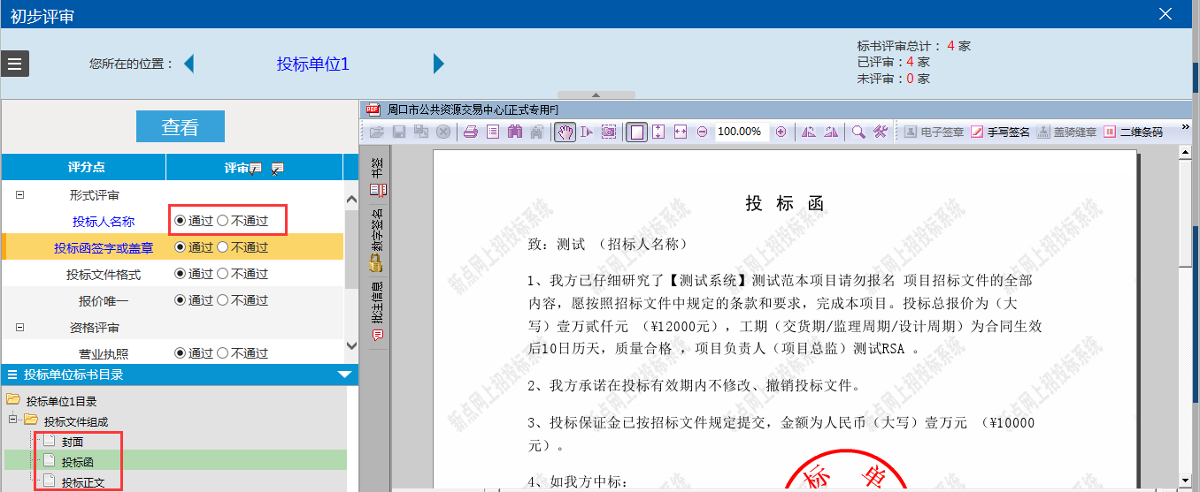
根据评分点，通过点击下方投标文件目录进行判断显示的评分点是否通过，评审完一个投标文件需进行保存，然后进行下一个投标文件的评审，以此类推，至所有文件评审结束，确认无误后提交。

评委负责人汇总
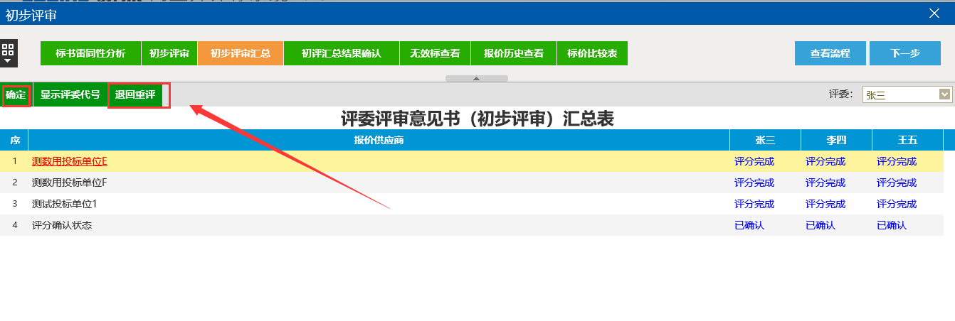
备注：1、汇总权限只有评委负责人有。
2、专家提交后，发现有问题，可以向评委负责人提出，评委负责人可以退回重评。
3、评委负责人不要着急点击确认，一定要先询问各个评委是否有问题。
4、评委负责人确认无误后，再点击确定，初步评审结束。一旦点击确定将无法退回重评。

无效文件（标）查看
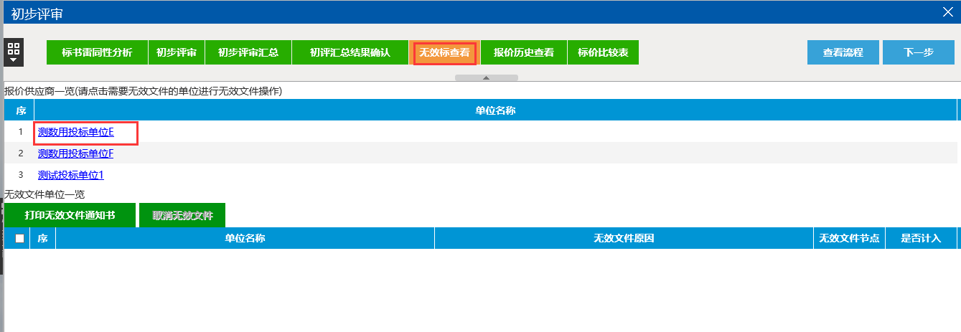
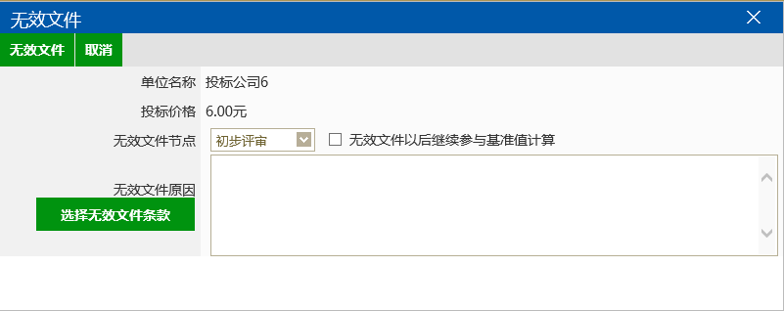
专家在此界面可以点击某家单位进行无效文件操作，并且录入无效的原因，所有专家可以进行查看。

报价历史查看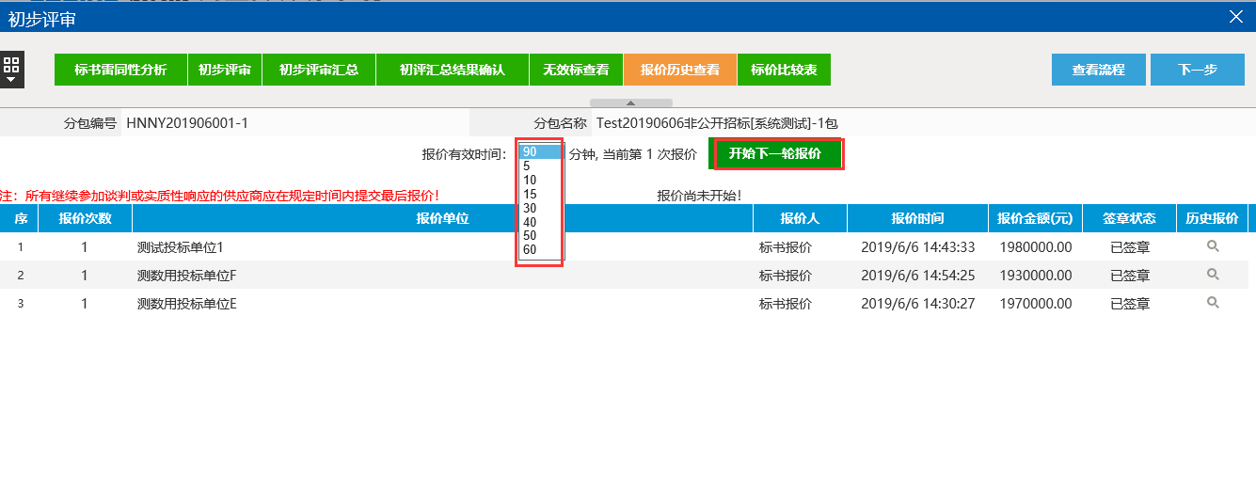
此处所有专家可以查看所有投标单位的报价，但只有评委组长可以选择报价有效时间，然后点击【开始下一轮报价】，可以按需进行多轮报价。

标价比较表
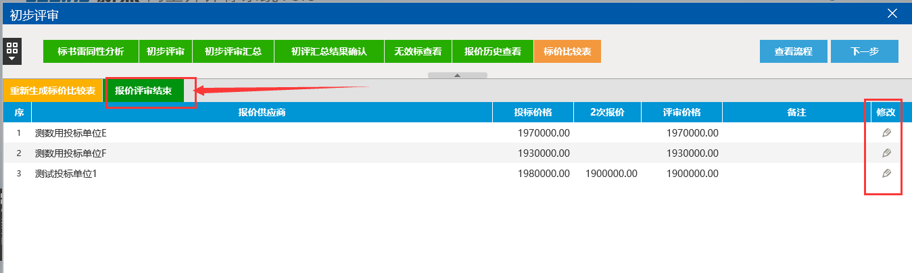
由评委组长录入所有投标人的最终报价，确认无误后点击结束报价评审按钮。

详细评审（仅竞争性磋商适用，其它类可以直接跳过至第五项）

经济标打分
专家根据投标单位的最终报价，依据经济标设置的评分标准，将得分进行录入，每打完一个进行保存，所有打分结束后进行提交。
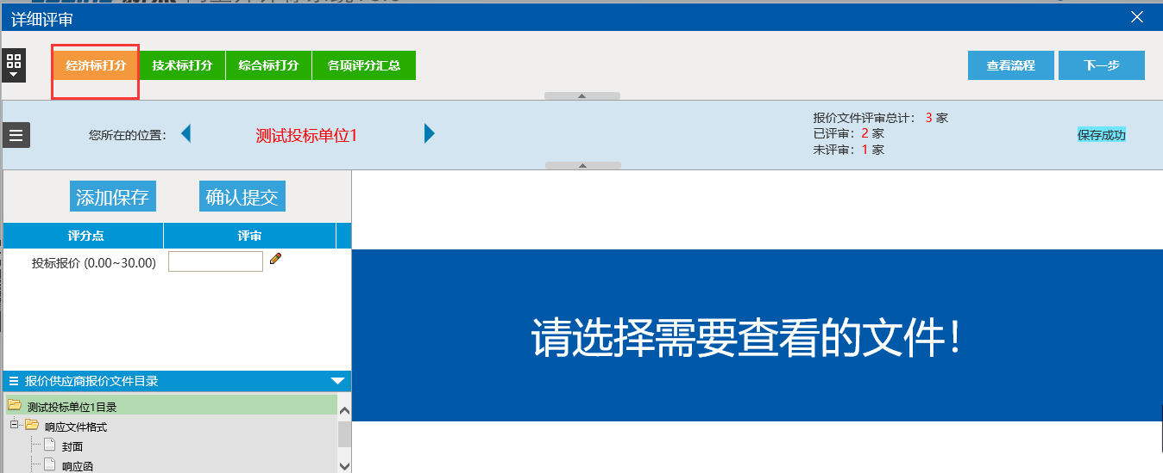
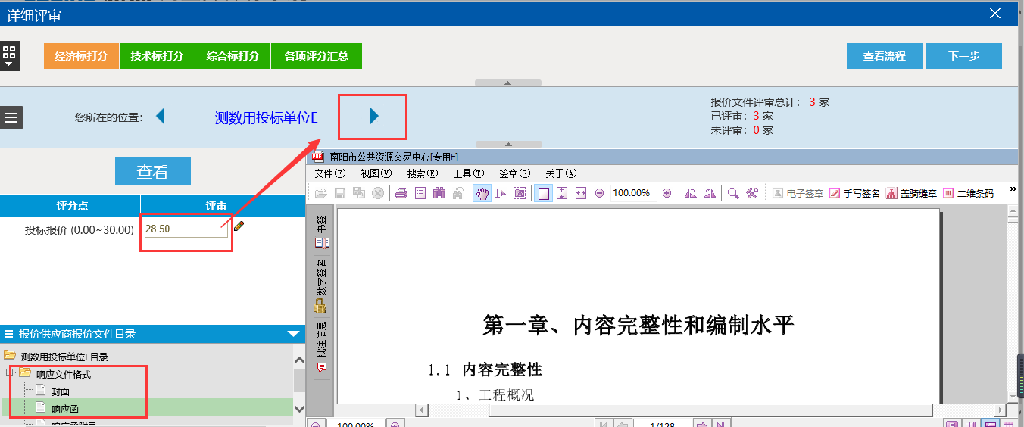

技术标打分
专家根据评分要求，对每个投标单位的技术标得分进行录入，每打完一个进行保存，所有打分结束后进行提交。
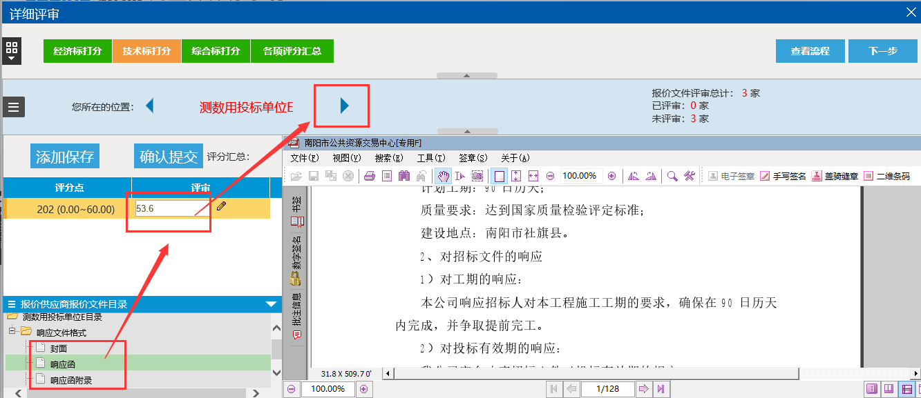

综合标打分
专家根据评分要求，对每个投标单位的综合标得分进行录入，每打完一个进行保存，所有打分结束后进行提交。
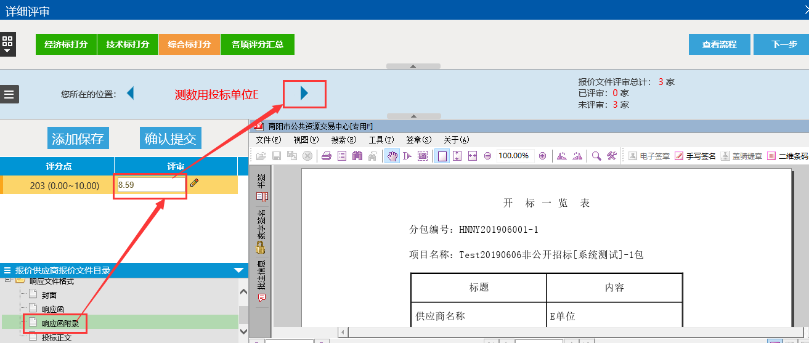

各项评分汇总
评委负责人对经济标、技术标、综合标三项进行打分汇总工作。
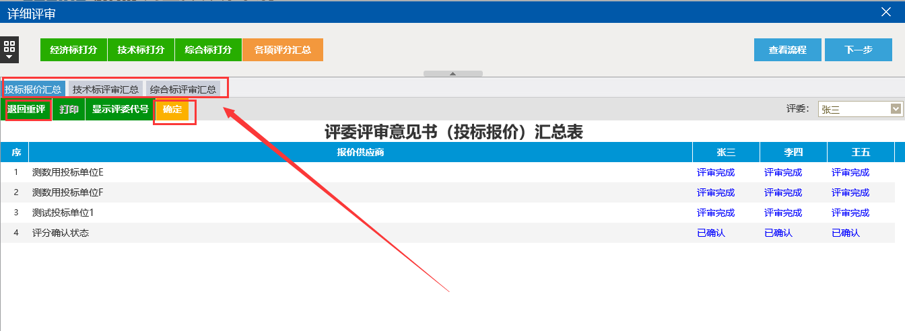
备注：1、汇总权限只有评委负责人有。
2、专家提交后，发现有问题，可以向评委负责人提出，评委负责人可以退回重评。
3、评委负责人不要着急点击确认，一定要先询问各个评委是否有问题。
4、评委负责人确认无误后，再点击确定（经济标评审汇总 、技术标评审汇总、综合标评审汇总三个都要点确定）， 初步评审结束。一旦点击确定将无法退回重评。

评标结果（磋商、竞谈、单一、询价公用）

最终排名
系统自动汇总所有投标单位的得分排名，然后组长确认，推荐中标候选人。
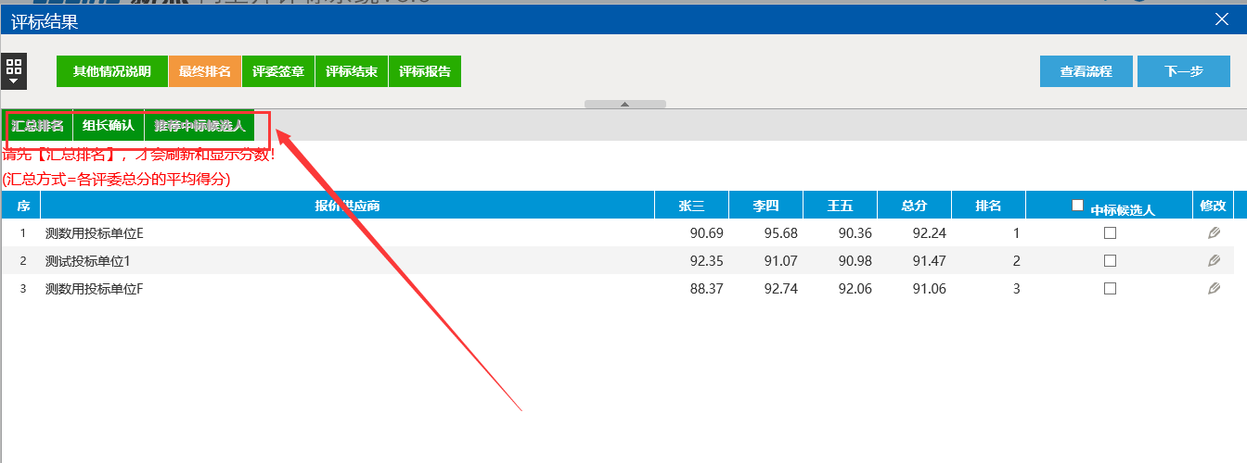

评委签章
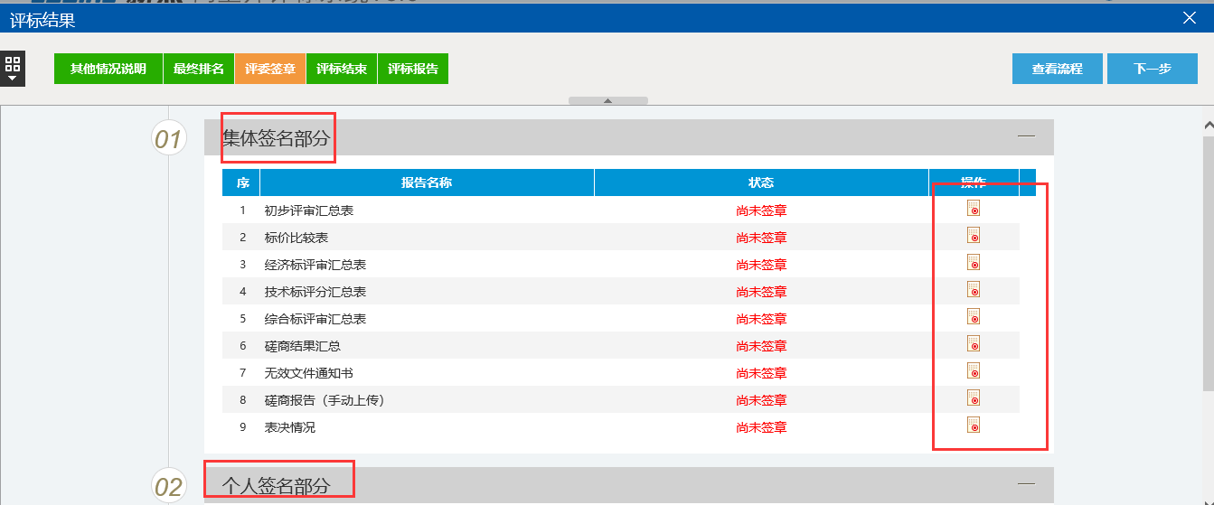
备注：1、集体签名为所有的专家签章汇总在一起。个人签章只显示个人的。
2、所有专家都需要对签章内容进行签章。

评标结束
所有专家签章结束后，评委负责人即可点击评标结束。
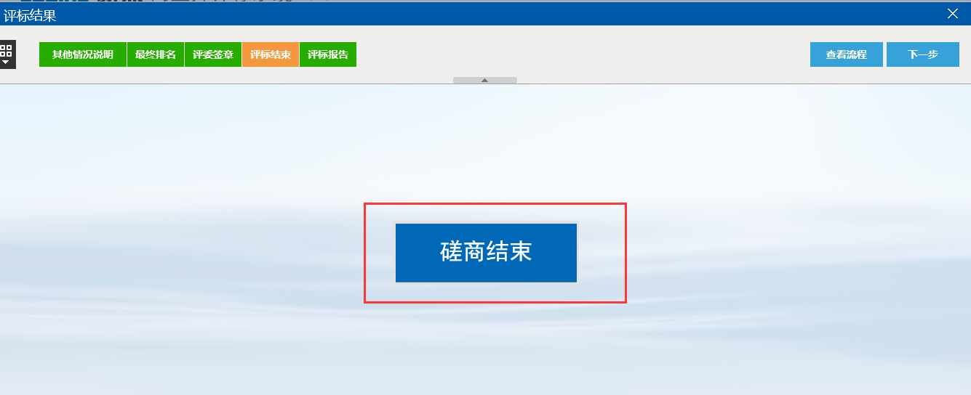

评标报告
评委负责人点击评标结束后，系统会自动生成整个评标环节产生的文档，以及生成评标报告，专家可以勾选对应的目录进行打印。
